下载安装
http://192.144.220.147:9000/ocserv/anyconnect_5.0.01253.apk

点击《连接》
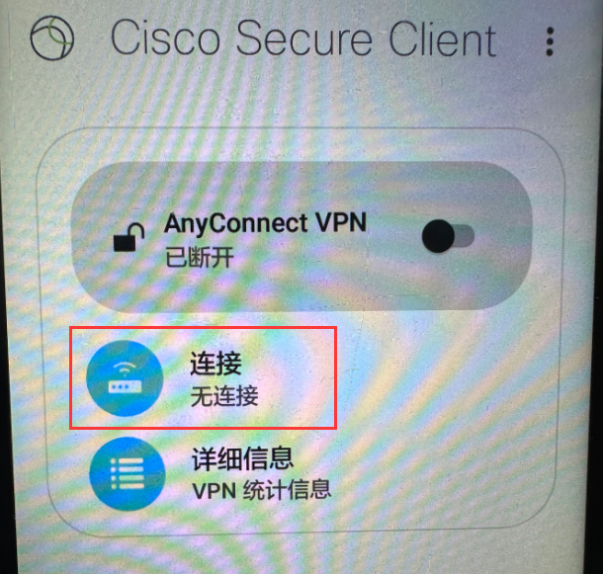
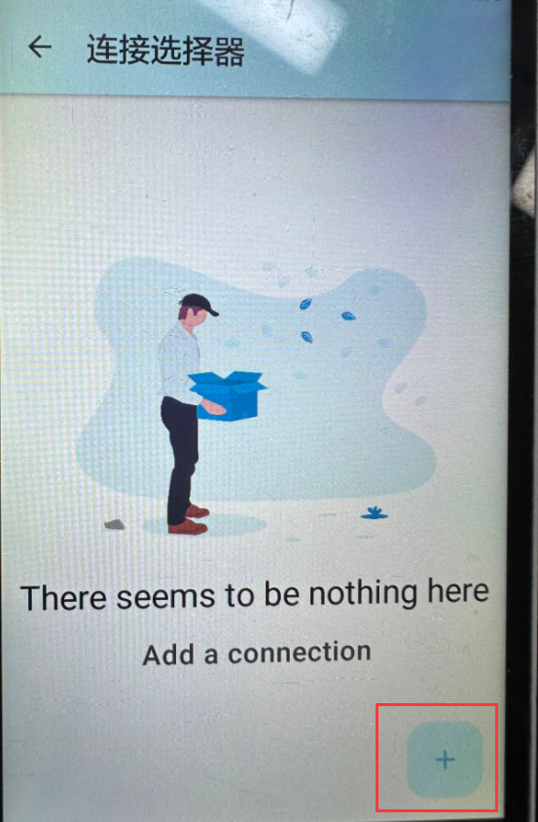
填写服务器地址 123.125.36.36:8701 注意冒号是英文的，点击完成

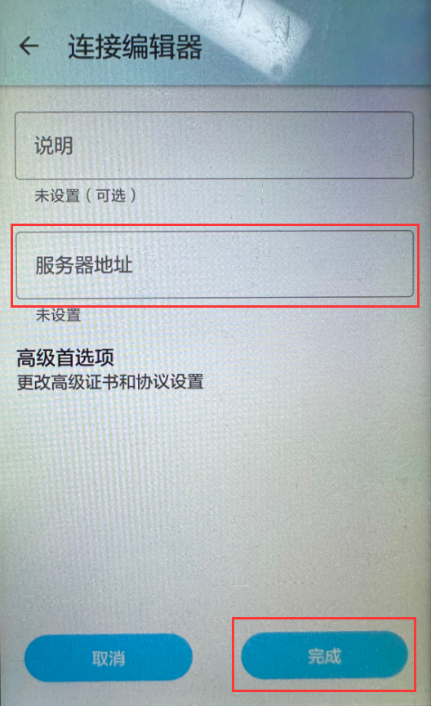
退回到应用主界面，点链接按钮
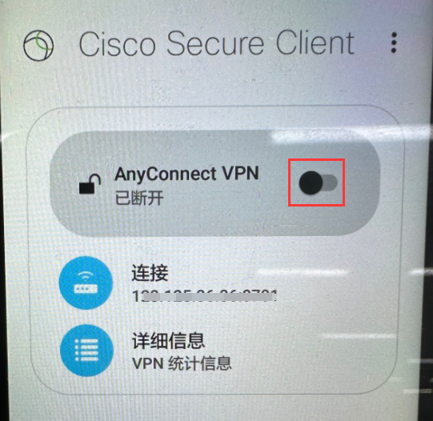
点击《继续》
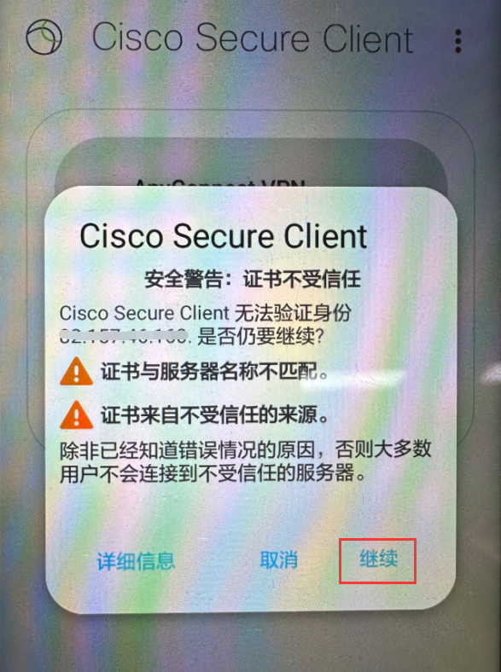
输入账号
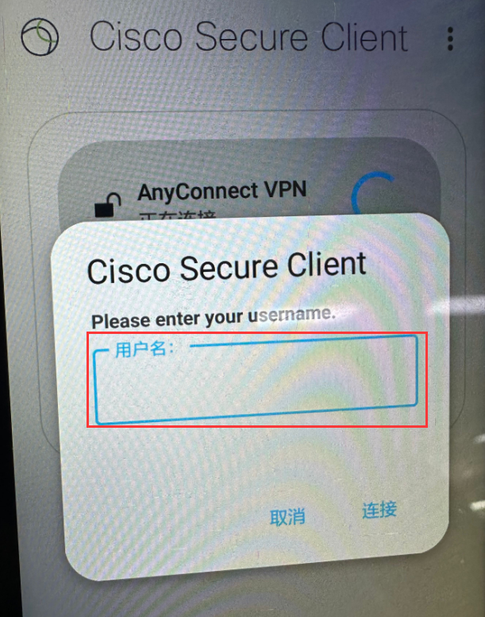
输入密码
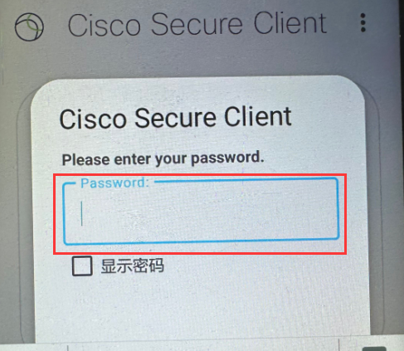
如下图所示，说明已经连接成功，最小化，就可以干活了
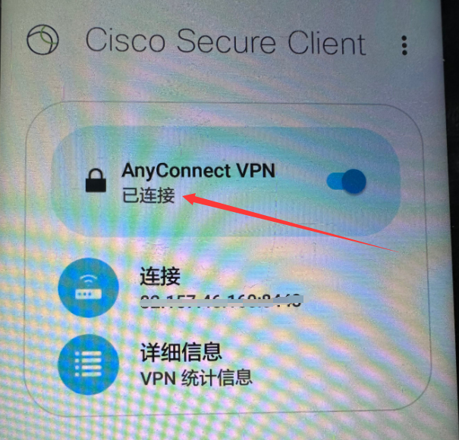
注意：工作完毕后及时登录到应用主界面，关闭连接，否则你手机的网络会变慢

